TARIFAS de VELA y KAYAK
(TEMPORADA 2018)

CURSOS DE VELA

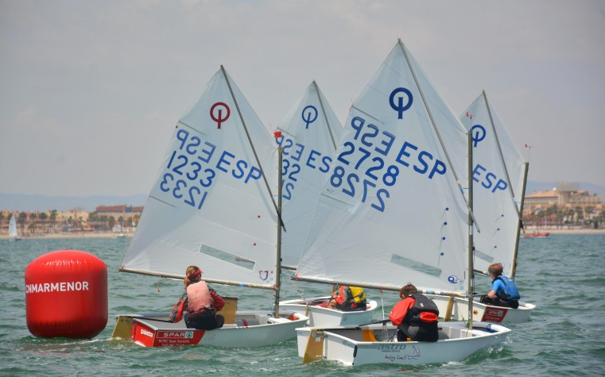
Julio y Agosto (Escuela de Vela de Verano)
- De lunes a viernes de 10:00 a 13.30h
- Precio Socio: 65€
- Precio No Socio: 85€
- Precio Escuela Municipal: 80€

De Septiembre a Junio
- 3 sábados al mes de 10:00-14:00h
- Precio Socio: 30€
- Precio No Socio: 50€

Estos precios incluyen el Cuaderno Bitácora de la Fundación Grímpola ECOMAR.
Gastos aparte: 5€ licencia federativa.

CURSOS DE VELA PARTICULARES

Precios SOCIOS para 3 días (2h/día):
- 1 persona: 90€ (15€/h por persona)
- 2 personas: 120€
- 3 Personas: 160€

Precios NO SOCIOS para 3 días (2h/día):
- 1 persona :110€ (18€/h)
- 2 personas: 140€
- 3 personas: 180€

Precios SOCIOS para 5 días (2h/día):
- 1 persona: 140€ (11€/h)
- 2 personas: 180€
- 3 personas: 220€

Precios NO SOCIOS para 5 días (2h/día):
- 1 persona: 160€ (16€/h)
- 2 personas: 200€
- 3 personas: 240€

Las horas serán modulables, es decir se pueden hacer cursos de 1 día 4 horas, 2 días 3 horas, etc.
Gastos aparte: 5€ licencia federativa.

KAYAK

EXCURSIONES GUIADAS:
LUNES, MARTES Y MIÉRCOLES DE 10:00-12:00h (nivel medio).
Consiste en ir a la Isla Perdiguera, baño en la playa y volver al CNMARMENOR.
- Precio: 15€

Llamar a los teléfonos de contacto 690 85 19 12 o 968 57 51 29 para apuntarse.
Las excursiones se realizarán a partir de 2 personas.
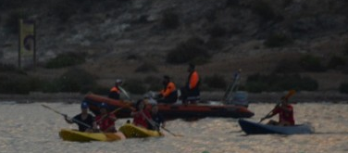

CURSOS y EXCURSIONES PARA GRUPOS:

- Precio de 4 a 8 personas: 10€/hora.
- Precio para 2 ó 3 personas: 15€/hora.

Los horarios se establecerán según preferencias. Se aconseja a primera hora de la mañana o a mitad de tarde, por el viento.
Todo ello queda supeditado a la previsión meteorológica.

ALQUILER PARA SOCIOS DEL CNMARMENOR (Julio y Agosto):

Horario para recoger el Kayak: De 10:00-11:00 y de 16:00-17:00h, de Lunes a Viernes. Por la mañana se podrán utilizar hasta las 13,00h y por la tarde hasta las 19,00h.
Precio socios: 5€.
Reserva en Oficina: presentación DNI y rellenando inscripción.

No se alquilarán Kayaks a NO SOCIOS para su libre uso. Deberán contratar una excursión o curso para grupos.

Las excursiones y cursos estarán siempre guiados por un monitor que les acompaña en la expedición.
